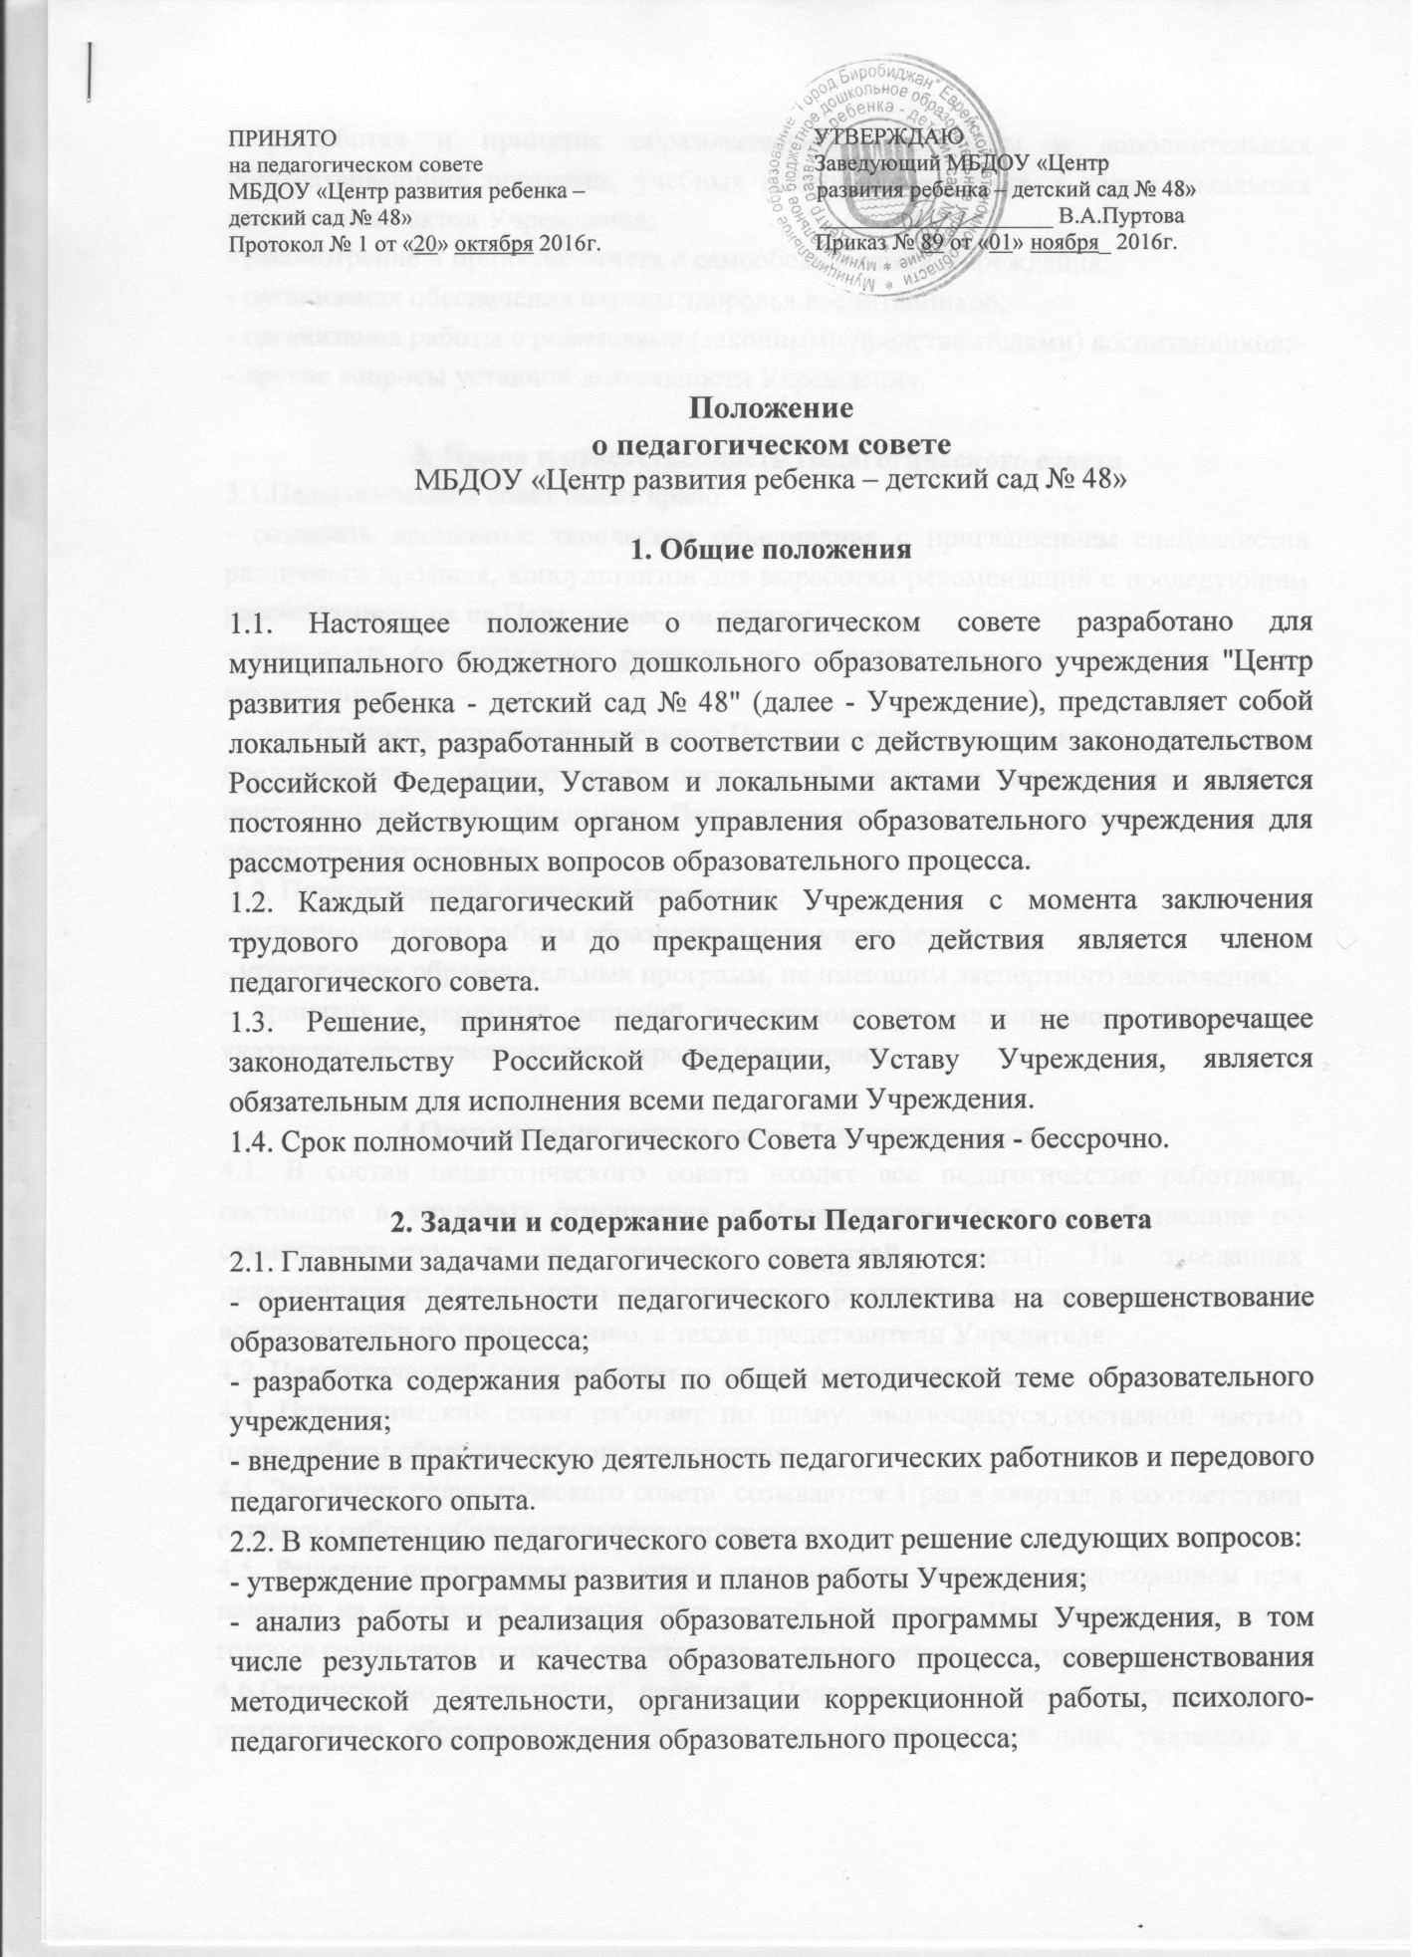

- разработка и принятие образовательной программы и дополнительных общеразвивающих программ, учебных планов Учреждения, а также локальных нормативных актов Учреждения;
- рассмотрение и принятие отчета о самообследовании Учреждения;
- организация обеспечения охраны здоровья воспитанников;
- организация работы с родителями (законными представителями) воспитанников;
- другие вопросы уставной деятельности Учреждения.

3. Права и ответственность Педагогического совета
3.1.Педагогический совет имеет право:
- создавать временные творческие объединения с приглашением специалистов различного профиля, консультантов для выработки рекомендаций с последующим рассмотрением их на Педагогическом совете;
- принимать окончательное решение по спорным вопросам, входящим в его компетенцию;
- в необходимых случаях на заседания Педагогического совета могут приглашаться представители общественных организаций, родители воспитанников. Лица, приглашенные, на заседание Педагогического совета пользуются правом совещательного голоса.
3.2. Педагогический совет ответственен за:
- выполнение плана работы образовательного учреждения;
- утверждения образовательных программ, не имеющим экспертного заключения;
- принятия конкретных решений по каждому рассматриваемому вопросу, с указанием ответственных лиц и сроков исполнения.

4.Организация деятельности Педагогического совета
4.1. В состав педагогического совета входят все педагогические работники, состоящие в трудовых отношениях с Учреждением (в т. ч. работающие по совместительству и на условиях почасовой оплаты). На заседаниях педагогического совета могут присутствовать родители (законные представители) воспитанников по приглашению, а также представители Учредителя.
4.2. Педагогический совет избирает из своего состава секретаря.
4.3. Педагогический совет работает по плану, являющемуся составной частью плана работы образовательного учреждения
4.4. Заседания педагогического совета созываются 1 раз в квартал, в соответствии с планом работы образовательного учреждения.
4.5. Решения педагогического совета принимаются открытым голосованием при наличии на заседании не менее двух третей его членов. При равном количестве голосов решающим голосом является голос председателя педагогического совета.
4.6.Организацию выполнения решений Педагогического совета осуществляет руководитель образовательного учреждения и ответственные лица, указанные в решении. Результаты работы сообщаются членам Педагогического совета на последующих заседаниях.

5. Делопроизводство Педагогического совета
5.1 Заседания Педагогического совета оформляются протоколом.
5.2.Протоколы подписываются председателем и секретарем Педагогического совета.
5.3. Книга протоколов хранится в делах Учреждения и передается по акту.
5.4.Книга протоколов Педагогического совета пронумеровывается постранично, прошнуровывается, скрепляется печатью и подписью руководителя образовательного учреждения.

